|  |
| --- |
| **CURRICULUM VITAE** |
| MUGGY BAKTY SETIA |
|  |
|  |
|  |
|  |
| **3/31/2018** |
|  |

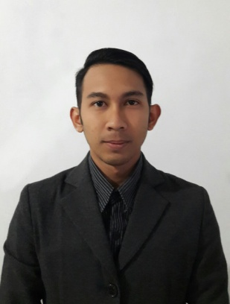Curriculum Vitae

**PERSONAL DETAIL**

Date of Birth : 10 july 1990

Age : 27 years old

Sex : Male

Religion : Moeslem

Marital status : Single

Skill language : Indonesia, English, sundanese

Interest : Travelling, Riding motorcycle, adventure,hiking.

Personal Statement : I’m good at communication. I can work together with other. I believe in my ability to do technical, administration , trainer.and I can quickly learn.

**EDUCATIONAL QUALIFICATIONS**

July 2010 : Technical academy at Yamaha engineering school

Juni 2008 : Graduated at SMKN 8 Bandung

**WORK EXPERIENCE**

* 2010 - 2012 : Technician at Yamaha Indonesia Motor Mfg
* 2013 – 2014 : Service advisor Yamaha Deta Jakarta
* 2014 – 2015 : Coordinator area service & sparepart Deta group Jakarta

( 6 network )

* 2015 – 2016 : Coordinator area service & sparepart Deta group Jabar

( 11 network )

**SKILLS**

* Engine technician
* Service advisor
* Trainer
* Computer Microsoft office, Corel draw, Corel video studio

**SERTIFICATE**

* **Technical skill contest first podium at HONDA**
* **Technical skill contest second podium at YAMAHA**
* **Sparepart management and system Yamaha level Bronze**
* **Sparepart management and system Yamaha level Silver**
* **Training to trainer level bronze and silver at Markplus institute**
* **Management training dealer and workshop Yamaha level Gold**

Bandung, May 10, 2018

KepadaYth,

HRD

PT. YEFTA SEJATI UTAMA MOTOR

Di tempat

**Dengan hormat,**

Saya yang bertanda tangan di bawah ini:

Nama : **Muggy BaktySetia**

TempatdanTanggalLahir : Bandung, 10 juli 1990

JenisKelamin : Laki - laki

Status : Belum Menikah

Pendidikan : Sekolah Menengah Kejuruan Teknik Mesin Otomotif

Alamat : Komp. Buana Sari IV no 9 RT 08 RW 04 kel.Kujangsari

Kec. Bandung Kidul Kota Bandung

Nomor HP / Email : **089609063287 / muggybakti@gmail.com**

Mengajukan Lamaran Pekerjaan sebagai karyawan yang Bapak/Ibu pimpin. Saya adalah seorang yang aktif ,selalu ingin menciptakan sesuatu yang baru dan memberikan semua waktu saya untuk pekerjaan yang merupakan tanggung jawab saya. Saya dapat bekerja secara individu dan organisasi serta saya dapat bekerja dalam bidang teknis mesin, administrasi operasional, trainer.

Demikian surat lamaran ini saya sampaikan, saya berharap Bapak/Ibu dapat memberikan suatu kesempatan wawancara kepada saya, sehingga dapat diperoleh keterangan mengenai diri saya secara lebih terperinci dan lengkap.

Hormat Saya,

**Muggy Bakty Setia**